Портенко Данил 932201

Лабораторная работа №4

«Архитектурные паттерны»

Паттерн: Коллекция объектов

Описание: Авто справочник, в котором содержится список автомобилей. При выборе определённой машине отображается подробная информация о ней, загружаемая из базы данных. Объекты базы данных не должны загружаться повторно.

Решение: При загрузке объекта из базы данных, класс IdentityMap сохраняет себе запись. При повторном обращении к объекту, IdentityMap возвращает объект из своей коллекции.

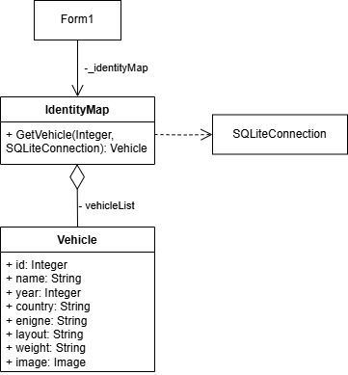

Рисунок 1 – Диаграмма классов приложения

Вывод: Паттерн коллекция объектов решает проблему с повторным обращением к базе данных, что снижает используемую память приложения.